**I Институциональная викторина по музыкальной литературе «Музыкальная 7-Я»**

**среди обучающихся 5-8 классов МБУДО «ДШИ» г. Соликамск**

|  |  |
| --- | --- |
| **Фамилия, имя участника** |  |
| **Класс** |  |
| **Преподаватель** |  |

***I .Тестовые задания***

**В данных вопросах выберите и отметьте любым способом один вариант ответа.**

1. В детстве будущий композитор просиживал под роялем, всхлипывая, когда ему случалось напроказить. А мама в то время наигрывала один и тот же старинный романс. Эта музыка казалась Сереже особенно обидной. За семейный рояль часто садился и его отец. Из Сережи вырос пианист-виртуоз и знаменитый композитор. О ком идет речь?

* С. Рихтер
* С. Прокофьев
* С. Рахманинов

1. Какую симфоническую сказку для детей, известную не только в России, но иво многих странах мира, написал С. Прокофьев?

* «Избушка на курьих ножках»
* «Альбом для юношества»
* «Петя и волк»

1. Иоганн Себастьян Бах был не единственным талантом в семье. Большое количество известных музыкантов и несколько замечательных композиторов подарило семейство Бахов. И.С. Бах был признан выдающимся после своей смерти. В последние годы жизни его больше почитали за воспитание Бахов-младших и, в первую очередь, Карла Филиппа Эммануила Баха, музыка которого была намного известнее.

Сколько музыкантов и композиторов произошло от семьи Бахов?

* 50
* 55
* 60

1. Многие династии композиторов состоят из отцов и детей. Укажите неверное соответствие:

* Исаак Дунаевский – Максим Дунаевский
* Сергей Прокофьев – Лилия Прокофьева
* Загир Исмагилов – Лейла Исмагилова

1. Назовите четвертую пьесу из цикла «Детская» М.П. Мусоргского, которую композитор посвятил своим маленьким племянникам Танюшке и Гоге Мусоргским. Называлась она также – «Колыбельная».

* «С куклой»
* «На сон грядущий»
* «В углу»

1. Кто из композиторов сочинил музыкальный цикл детских пьес, история создания которого связана с семьей сестры композитора?

* С. Рахманинов
* П. Чайковский
* С. Прокофьев

1. В первоначальный вариант этого альбома фортепианных пьес, посвященных своим детям, композитор, помимо произведений собственного сочинения, добавил несколько миниатюрных пьес И. Баха, Г. Генделя, Л.Бетховена и др. Подобным образом маэстро намеревался познакомить маленьких исполнителей с историей музыки. Назовите это произведение и его автора:

* С. Прокофьев «Детская музыка»
* Р. Шуман «Альбом для юношества»
* П. Чайковский «Детский альбом»

1. Стихотворение А.С. Пушкина, написанное в 1825 году, обращено к Анне Керн. Романс на эти слова, написанный М. Глинкой в 1840 году, посвящен ее дочери Екатерине Керн, к которой композитор испытывал глубокое чувство. О каком романсе идет речь?

* «Звезда пленительного счастья»
* «Я помню чудное мгновенье»
* «На заре ты ее не буди»

***II. Задания с развернутым ответом***

**Дайте развернутый ответ на данные вопросы.**

1. Современным детям вряд ли известно, что такое бирюльки.

В свое время это была очень популярная у детворы игра. В словаре В.И. Даля читаем: «Игра Бирюльки: горсть нарезанных соломинок или резаных бирюлек разного вида, кладется ворошком на стол; играющие вытаскивают, чередуясь, по одной, не встряхивая вороха».

Назовите имена композиторов, которые писали произведения для детей под названием «бирюльки».

____________________________________________________________________________________________________________________________________

1. Детство А.С. Пушкина, прародителя русской классической литературы, прошло в теснейшей связи с няней Ариной Родионовной. А была ли няня у основоположника русской классической музыки - М.И. Глинки?

____________________________________________________________________________________________________________________________________

1. «..я обожаю детей, и для меня было всегда большой радостью общение с ними. Когда сестра моя приезжала к нам со своей четверней ребятишек…я забрасывал даже на некоторое время свою музыку и весь отдавался в распоряжение детворы». «С детьми я всегда чувствовал себя равным им, мне не нужно было под них «подделываться». Этой способностью – как бы перевоплощаться в ребенка, вероятно, и нужно объяснить, что я с такой легкостью и с таким увлечением всегда сочинял музыку для детей».

О ком идет речь? Назовите имя композитора и его произведения.

____________________________________________________________________________________________________________________________________

____________________________________________________________________________________________________________________________________

__________________________________________________________________

1. Посмотрите на эту картину.

Кто автор данной работы? Расскажите об истории этой семьи.

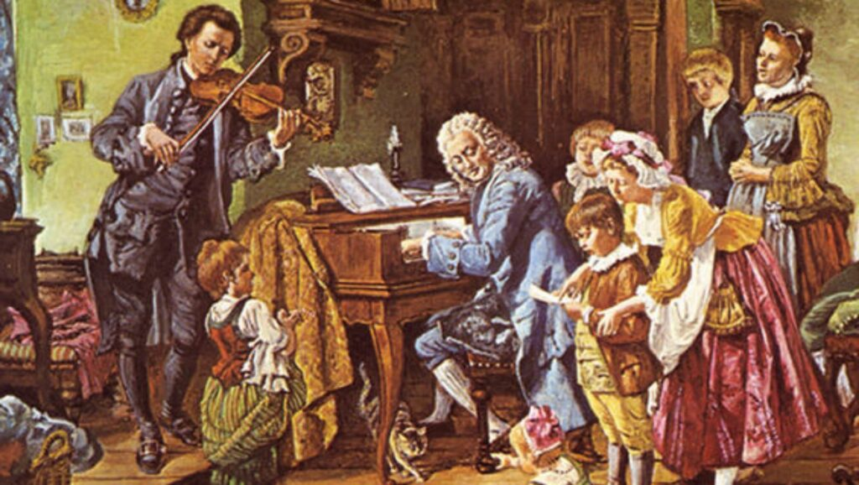

____________________________________________________________________________________________________________________________________

____________________________________________________________________________________________________________________________________

__________________________________________________________________

____________________________________________________________________________________________________________________________________

______________________________________________________________________________________________________________________________________________________________________________________________________________________________________________________________________________________________________________________________________________________________________________________________________________________________________________________________________________

1. Кто эти люди? Подпишите портреты.

Что объединяет этих людей?

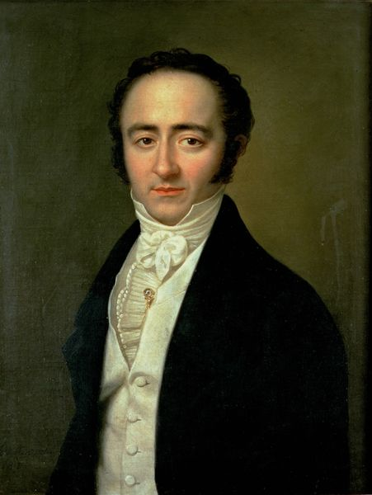

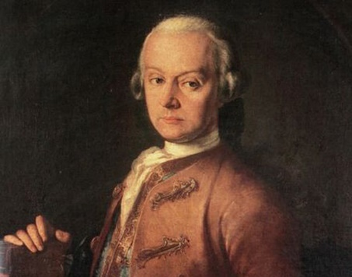 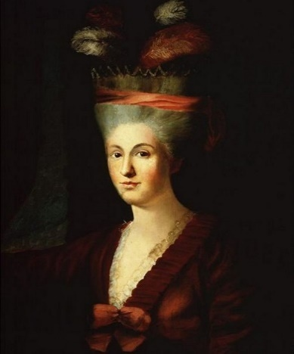

____________________ ____________________ _______________ ____________________ ____________________ _______________

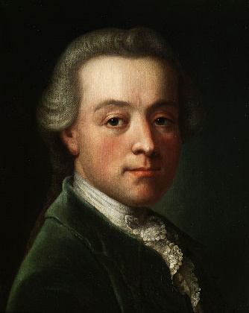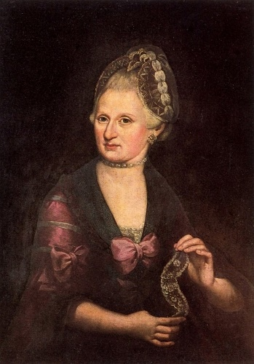

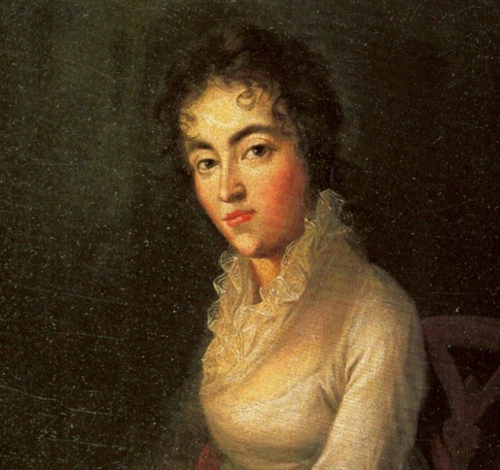 ____________________ _________________________ _______________

____________________ _________________________ _______________

____________________________________________________________________________________________________________________________________

____________________________________________________________________________________________________________________________________

__________________________________________________________________

____________________________________________________________________________________________________________________________________

**III.** Напишите **эссе** на тему «Роль музыки в жизни моей семьи».

____________________________________________________________________________________________________________________________________

____________________________________________________________________________________________________________________________________

__________________________________________________________________

____________________________________________________________________________________________________________________________________

____________________________________________________________________________________________________________________________________

__________________________________________________________________

____________________________________________________________________________________________________________________________________

____________________________________________________________________________________________________________________________________

__________________________________________________________________

____________________________________________________________________________________________________________________________________

____________________________________________________________________________________________________________________________________

__________________________________________________________________

____________________________________________________________________________________________________________________________________

____________________________________________________________________________________________________________________________________

__________________________________________________________________

____________________________________________________________________________________________________________________________________

____________________________________________________________________________________________________________________________________

__________________________________________________________________

____________________________________________________________________________________________________________________________________

____________________________________________________________________________________________________________________________________

_________________________________________________________________

__________________________________________________________________________________________________________________________________________________________________________________________________________________________________________________________________________________________________________________________________________